Republika Hrvatska
Dubrovačko-neretvanska županija

Osnovna škola fra Ante Gnječa Staševica
Petra Kežića 2, 20345 Staševica, Tel/faks: 020/695-102
e-mail: skola@os-agnjeca-stasevica.skole.hr

GODIŠNJE IZVJEŠĆE O RADU ŠKOLE

Školska 2019./2020. godina

Staševica, srpanj 2020.

Sadržaj
1. UVJETI RADA 5
1.1. Podaci o školskom području 5
1.2. Prostorni uvjeti 5
1.2.1. Unutarnji školski prostor 5
1.2.2. Obnove, adaptacije, dogradnje i izgradnje novog prostora 5
2. ZAPOSLENI DJELATNICI U ŠKOLI 2019./2020. ŠK. GOD 7
2.1. Podaci o učiteljima 7
2.2. Podaci o ravnatelju i stručnim suradnicima 8
2.3. Podaci o administrativnom i tehničkom osoblju 8
3. USPOREDNI IZVJEŠTAJ RAZREDNIH ODJELA ZA KRAJ ŠKOLSKE GODINE 2019./2020. 9
3.1. Brojno stanje učenika 9
3.2. Pozitivno ocjenjeni učenici 9
3.3. Negativne ocjene 9
3.4. Neocjenjeni učenici 10
3.5. Mjere i odgojno-obrazovni tretmani 10
3.6. Izostanci 10
3.8. Zaključne ocjene 11
3.9. Dopunska nastava 16
3.10. Dodatna nastava 16
3.11. Izvannastavne aktivnosti 17
4. NASTAVA NA DALJINU 18
4.1. Povratak u školu 18
5. REALIZACIJA GODIŠNJEG KALENDARA RADA 19
5.1. Realizacija fonda sati po predmetima 19
5.2. Kulturne djelatnosti i važni datumi 20
5.3. Natjecanja 21
5.3.1. Robotika 21
5.3.2. Hrvatski crveni križ 21
5.4. Rad stručnih organa i organa upravljanja 21
5.4.1. Rad Učiteljskih vijeća 21
5.4.2. Rad Razrednih vijeća 22
5.4.3. Rad razrednika 22
5.4.4. Godišnje izvješće ravnatelja 23
5.4.5. Godišnje izvješće stručnog suradnika psihologa 26
5.4.6. Godišnje izvješće stručnog suradnika defektologa-logopeda 28
5.4.7. Godišnje izvješće stručnog suradnika knjižničara 30
5.4.8. Godišnje izvješće stručnog suradnika pedagoga (pripravnik) 32
11. PRIJEDLOG MJERA ZA STVARANJE ADEKVATNIJIH UVJETA RADA I MJERA ZA UNAPREĐENJE ODGOJNO – OBRAZOVNOG RADA 36

Godišnje izvješće o radu škole
u školskoj 2019./2020. godini

Klasa: 602-01/20-01/78
Ur.broj: 2165-17-20-01
Staševica, 07.07.2020.g.

OSNOVNI PODACI O ŠKOLI

Osnovna Škola fra Ante Gnječa
Adresa: Petra Kežića 2
Broj i naziv pošte: 20 345 Staševica
Broj telefona i faxa: 020 695-102
Županija:Dubrovačko-neretvanska
Internet pošta: skola@os-agnjeca-stasevica.skole.hr
Šifra škole: 19-112-002
MB : 3024067
OIB: 87806262233
Upis u sudski registar : 060029234 od 11.11.2002.g.

Broj učenika:
I - IV razred: 30 Broj razrednih odjela I - IV: 4
V-VIII razred: 47 Broj razrednih odjela V – VIII: 4
Ukupno: 77 učenika Ukupno razrednih odjela: 8
Broj učenika kojima je utvrđen primjereni oblik školovanja : 2
Broj učenika putnika : 39

Broj djelatnika:
a) učitelja razredne nastave: 4
b) nastavnika predmetne nastave: 13
c) stručnih suradnika: 3 (+1 pripravnik)
d) ostalih djelatnika: 5
e) mentori: 3

Broj računala:
Broj specijaliziranih učionica: 3
Broj općih učionica: 5
Broj sportskih dvorana: 1
Broj vanjskih igrališta: 2
Školska knjižnica: 1

Ravnatelj škole: Boro Bustruc
Zamjenica ravnatelja: Zlata Marević

1. UVJETI RADA

1.1. Podaci o školskom području

Osnovna škola Fra Ante Gnječa iz Staševice organizira odgojno-obrazovni rad na području Staševice, te zaseoka Spilice, Crpale i Gnječi. Učenici iz Draževitića, općina Vrgorac, također pohađaju nastavu u ovoj školi. Udaljenost okolnih mjesta od same škole iznosi 3-6 km. Sva ova mjesta nalaze se uz lokalnu cestu, koja povezuje Ploče i Vrgorac.

1.2. Prostorni uvjeti

1.2.1. Unutarnji školski prostor

Građevinsko stanje školske zgrade je zadovoljavajuće, iako ima dosta pukotina na pregradnim zidovima i na temeljima. Sama zgrada je izgrađena na mekom zemljanom terenu, a temelji nisu dobro urađeni. Što se tiče građevinskih radova, sama škola nije kvalitetno urađena. Nakon promjene krova i krovne konstrukcije, u potkrovlju je napravljen veliki likovni kabinet, informatička učionica i prostor za stručnu službu. Sada je tavanski prostor maksimalno iskorišten i potpuno je u funkciji odgojno obrazovnog procesa. Veliki hol u samom središtu škole, više je estetskog nego funkcionalnog karaktera.
Pored nekih nedostataka sama školska zgrada je veoma dobro očuvana. Školska zgrada je otvorena u rujnu 1982. god. i do sada nismo imali nekih većih kvarova ni oštećenja školske imovine, jer i sami učenici vode brigu o školi.
Zgrada ima 9 učionica, i samo su tri specijalizirane (likovni kabinet, informatika i dijelom biologija). Kako sada (već devetu šk. godinu), radimo u jednoj smjeni, na način da smo zbornicu pretvorili u učionicu, kao i prostor bivše informatičke učionice.

1.2.2. Obnove, adaptacije, dogradnje i izgradnje novog prostora

Za ovu školsku godinu realizirali smo energetsku obnovu školske zgrade. Prijavili smo se na natječaj, te smo 2018.g dobili obavijest „Ministarstva regionalnog razvoja i prostornog uređenja“ da zadovoljavamo kriterije te su radovi trebali biti finalizirani u ljeto 2019.g. Vrijednost radova je cca 1 100 000,00 kn, koje je dijelom snosila i D-N županija. Ovaj plan smo morali „prebaciti“ za 2020. godinu, jer nismo uspjeli na čak 2 raspisana natječaja naći izvođača. Treći natječaj smo raspisali sredinom rujna 2019. god. Radove je izvodila tvrtka Jukić Dam iz Sinja, specijalizirana za ovakve vrste poslova. Projekt je podrazumijevao zamjenu svih vanjskih otvora, postavljanje vanjske izolacije na zgradi, postavljanje LED rasvjete, solarnih kolektora za toplu vodu u južnom dijelu zgrade i sl.
Građevinski dio projekta Eko-edu vrta koji je započet u lipnju 2019. je završen. Tvrtka MGA iz Metkovića je obavila navedene radove. Ovaj projekt sa još 8 projekata prijavila je Dubrovačko -neretvanska županija pod nazivom „PROMICANJE ODRŽIVOG RAZVOJA PRIRODNE BAŠTINE DOLINE NERETVE“. Projekt je sufinancirala Europska Unija iz Europskog fonda za regionalni razvoj. Početkom lipnja 2019. godine se krenulo sa građevinskim radovima. Napravljeno je 8 gredica, za 8 razreda. Gredice su duge 10 metara, širine 105 centimetara i visine 15 centimetara, a između gredica su šljunčane staze po kojima se hoda.
Školski prostor koji se nalazi između košarkaškog igrališta i školskog vrta, u površini oko 1 400 m2, nismo ni ove godine uspjeli realizirati, na način da ga izravnamo, što bi bilo konačno rješenje.
Prijavili smo se na još 3 projekta i to:
HEP –Natječaj za donacije „Svjetlo na zajedničkom putu „.Tu smo prijavili izgradnju staklenika od skinutih aluminijskih otvora, pod nazivom „Staklenik izgradi učenike nagradi„ Vrijednost projekta je oko 28 000,00 kn, a mi „potražujemo“ oko 18 000,00 kn, čekamo rezultate natječaja.
-Upravni odjel za zaštitu okoliša D.N.Ž, raspisao je JAVNI NATJEČAJ za financiranje projekata ili programa iz područja zaštite okoliša i prirode za 2020.god. Partner u ovoj prijavi nam je udruga „Profuturo“ iz Ploča. Vrijednost projekta je oko 10 000,00 kn (maksimum); čekamo rezultate natječaja.
-Natječaj za dodjelu donacija u 2020.g. “Radost života“ raspisala je UNIQA-osiguranje. Mi smo prijavili izgradnju „Eko-edu“ sjenice. Vrijednost projekta je oko 45 000,00 kn, a mi „potražujemo“ 30 000,00 kn, nažalost nismo prošli na ovom natječaju.
Naravno još uvijek čekamo da Grad Ploče završi izgradnju novog vrtića kraj stare škole, kako bi nam “oslobodili“ prostor sadašnjeg vrtića u školskoj zgradi, te bi dobili 2 učionice i kuhinju, a to bi nam puno značilo. Završetak ovih radova očekuje se krajem 2020. godine.

2. ZAPOSLENI DJELATNICI U ŠKOLI 2019./2020. ŠK. GOD

2.1. Podaci o učiteljima

R. br. | Ime i prezime | Struka | Školska sprema | Predmet
1. | Zlata Marević | Uč. raz. | VŠS. | Razr. nastava
2. | Mirela Dropulić | Uč.raz. | VSS | Razr. nastava
3. | Marina J.-Sikirić | Uč. raz. | VŠS. | Razr. nastava
4. | Božo Soldo | Uč. raz. | VŠS. | Razr. nastava
5. | Matilda Barbir | Uč. hrv. | VŠS. | Hrvatski jezik
6. | Sanja Babić-Radoš | Uč. engl. | VSS. | Engleski jezik
7. | Ljiljana Rašić | Uč. mat. | VŠS. | Matematika
8. | Ivana Andrijašević | Uč. glaz. | VSS. | Glazbena kultura
9. | Mijo Taslak | Uč. biol. | VSS. | Biologija/Kemija/ Priroda
10. | Angela Katić | Uč. pov. | VŠS. | Povijest/Zemljopis
11. | Nenad Toplak | Uč. Fizik. | VŠS. | Fizika
12. | Snježana Đelmić | Uč. Liko. | VSS | Likovna kultura
13. | Ivor Šimunović | Uč. TZK. | VSS | Tjelesna i zdravstvena kultura
14. | Vinka Sokol | Vjerouč. | VSS. | Vjeronauk
15 | Marijana Crnčević | Njem.j | VSS | Njem. Jezik
16. | Tena Kozina (porodiljni) | Informatika | VSS | Informatika/Tehnička kultura
17. | Zlatko Bartulović | Vjerouč. | VSS | Vjeronauk
18. | Ena Krpo (zamjena) | Uč.Hrv | VSS | Tehnička kultura
19. | Ines Pervan (zamjena) | Info. | VSS | Informatika

2.2. Podaci o ravnatelju i stručnim suradnicima

Ime i prezime | Struka | Stupanj  spreme | Predmet
Boro Bustruc | Prof | VII | TZK
Nataša Palac | Prof | VII | Psiholog
Katica Medak Dugandžić | Prof | VII | Defektolog
Danijela Gluščević Zubčić | Uč. Raz. i mag. bibl. | VII | Knjižničar
Stana Kalajžić | Mag.ped.fil. | VII | Pedagog (pripravnik)

2.3. Podaci o administrativnom i tehničkom osoblju
Ime i prezime | Struka | Stupanj  spreme | Poslovi  koje obavlja
Ana Musulin | ecc. | VŠS | računovođa
Kristina Matić | pravnik | VSS | tajnica
Ante Mateljak | ložač | KV. | domar
Ivana Rončević |  | NKV. | spremačica
Dragana Marušić |  | NKV. | spremačica

3. USPOREDNI IZVJEŠTAJ RAZREDNIH ODJELA ZA KRAJ ŠKOLSKE GODINE 2019./2020.

3.1. Brojno stanje učenika

Razred | Na početku | Na kraju školske godine |  |  | Ispisano
 |  | M | Ž | U
1 | 9 | 8 | 1 | 9 | 0
2 | 4 | 3 | 1 | 4 | 0
3 | 7 | 5 | 2 | 7 | 0
4 | 10 | 1 | 9 | 10 | 0
5 | 17 | 11 | 6 | 17 | 0
6 | 9 | 6 | 3 | 9 | 0
7 | 12 | 6 | 6 | 12 | 0
8 | 9 | 8 | 1 | 9 | 0

3.2. Pozitivno ocjenjeni učenici

Razred | Broj učenika | Pozitivno ocijenjeni učenici
 |  | Broj | % | 5 | 4 | 3 | 2
1 | 9 | 9 | 100 | 7 | 2 | 0 | 0
2 | 4 | 4 | 100 | 2 | 2 | 0 | 0
3 | 7 | 7 | 100 | 2 | 3 | 2 | 0
4 | 10 | 10 | 100 | 6 | 4 | 0 | 0
5 | 17 | 17 | 100 | 3 | 8 | 6 | 0
6 | 9 | 9 | 100 | 3 | 4 | 2 | 0
7 | 12 | 12 | 100 | 5 | 5 | 2 | 0
8 | 9 | 9 | 100 | 1 | 4 | 3 | 1

3.3. Negativne ocjene
Razred | Broj učenika | Nedovoljne ocjene
 |  | Broj | Po učeniku
1 | 9 | 0 | 0
2 | 4 | 0 | 0
3 | 7 | 0 | 0
4 | 10 | 0 | 0
5 | 17 | 0 | 0
6 | 9 | 0 | 0
7 | 12 | 0 | 0
8 | 9 | 0 | 0

3.4. Neocjenjeni učenici

Razred | Broj učenika | Neocijenjeni
 |  | Broj | %
1 | 9 | 0 | 0
2 | 4 | 0 | 0
3 | 7 | 0 | 0
4 | 10 | 0 | 0
5 | 17 | 0 | 0
6 | 9 | 0 | 0
7 | 12 | 0 | 0
8 | 9 | 0 | 0

3.5. Mjere i odgojno-obrazovni tretmani

Razred | Ukor | Opomena pred isključenje | Isključenje iz škole | Opomena | Strogi ukor |  | Preseljenje u drugu školu | Odgojno obrazovni tretman produženog stručnog postupka
1-8 | 0 | 0 | 0 | 0 |  | 0 | 0 | 0

3.6. Izostanci

Razred | Broj učenika | Opravdano |  | Neopravdano |  | Ukupno
 |  | Broj | Po učeniku | Broj | Po učeniku | Broj | Po učeniku
1 | 9 | 350 | 38,89 | 0 | 0 | 350 | 38,89
2 | 4 | 169 | 42,25 | 0 | 0 | 169 | 42,25
3 | 7 | 161 | 23 | 0 | 0 | 161 | 23
4 | 10 | 355 | 35,5 | 0 | 0 | 355 | 35,5
5 | 17 | 681 | 40,06 | 0 | 0 | 681 | 40,06
6 | 9 | 460 | 51,11 | 0 | 0 | 460 | 51,11
7 | 12 | 789 | 65,75 | 0 | 0 | 789 | 65,75
8 | 9 | 440 | 48,89 | 0 | 0 | 440 | 48,89
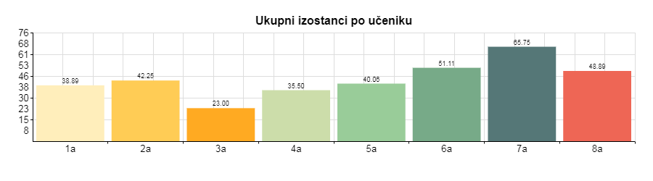
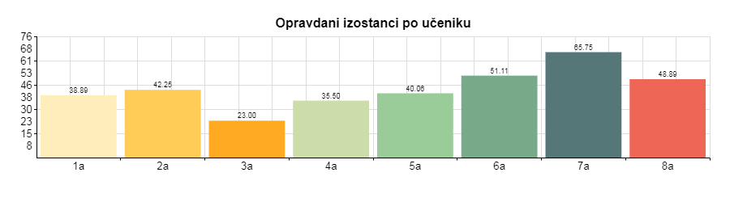
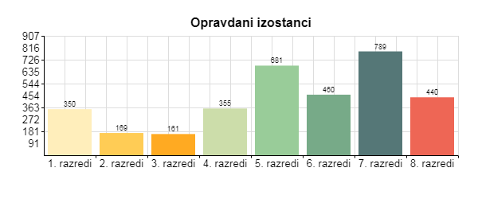

3.8. Zaključne ocjene

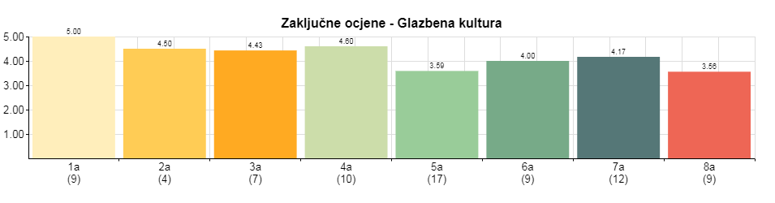
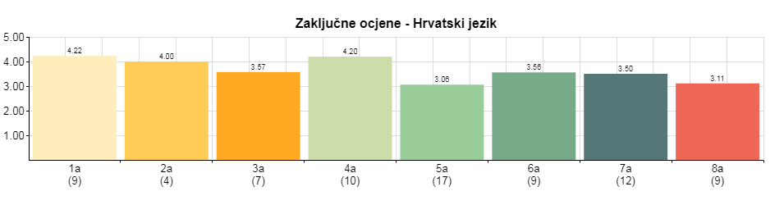
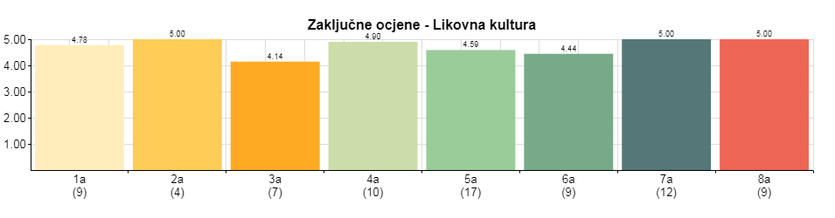
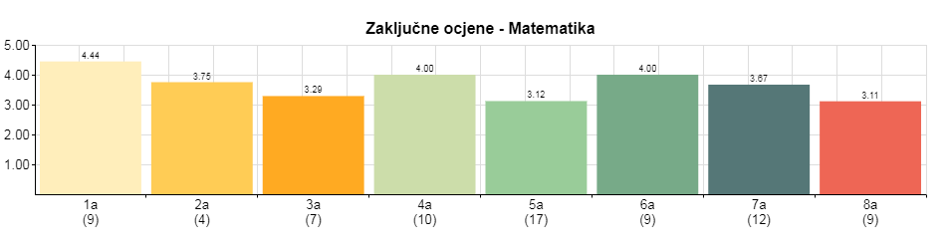
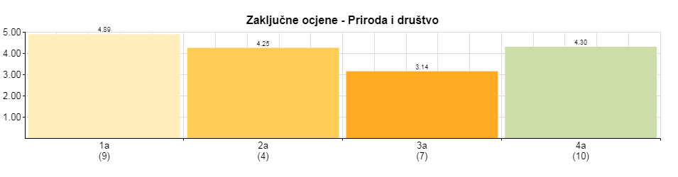
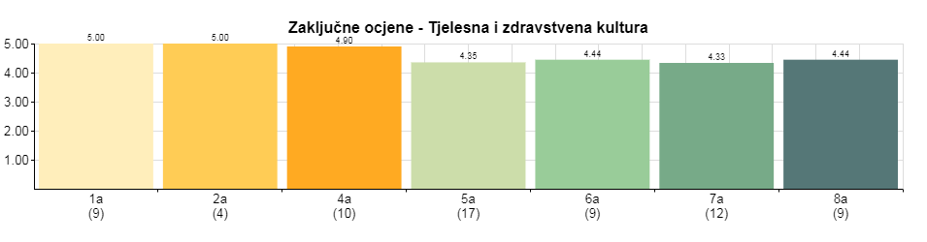
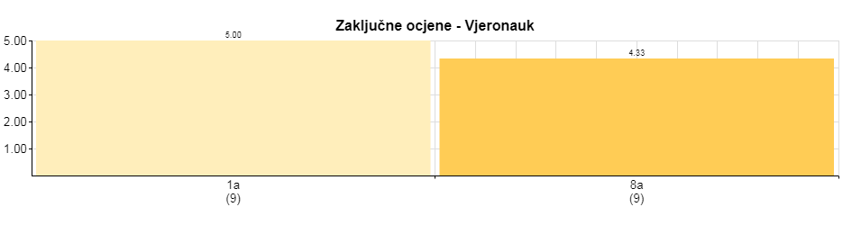
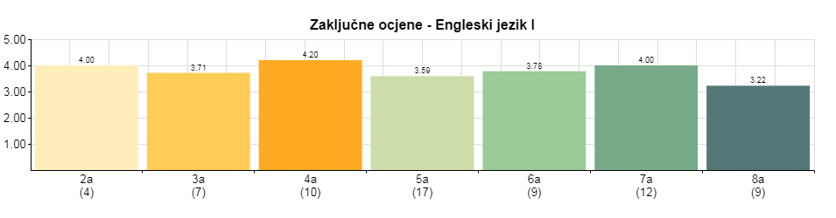
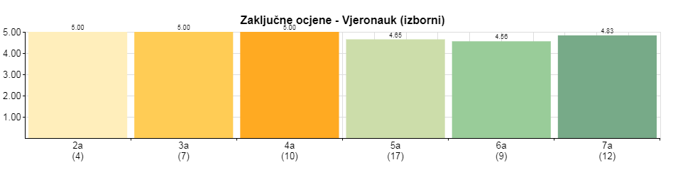
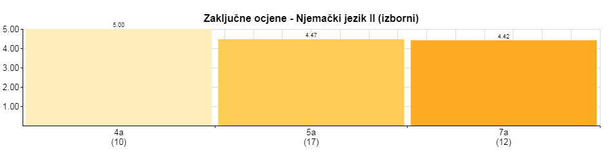
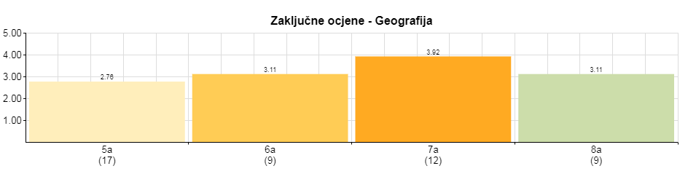
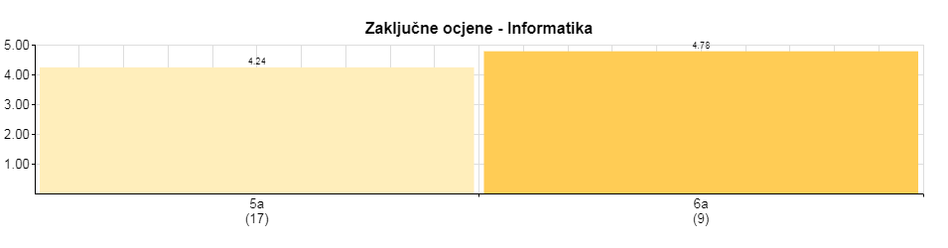
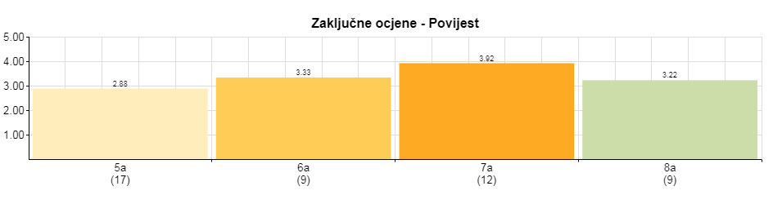
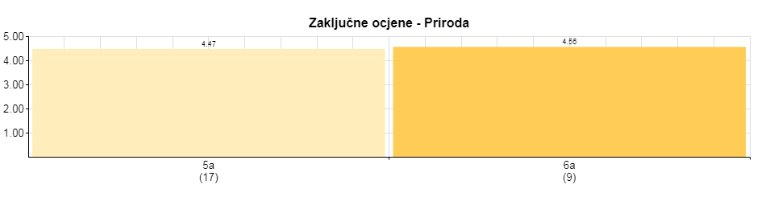
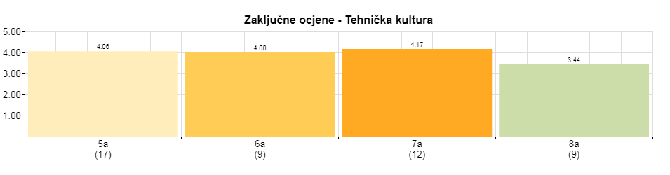
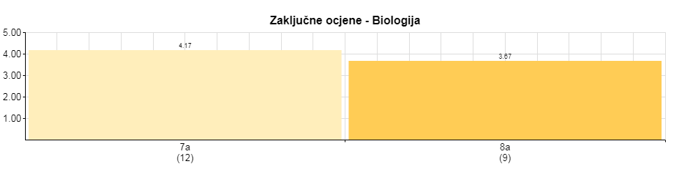
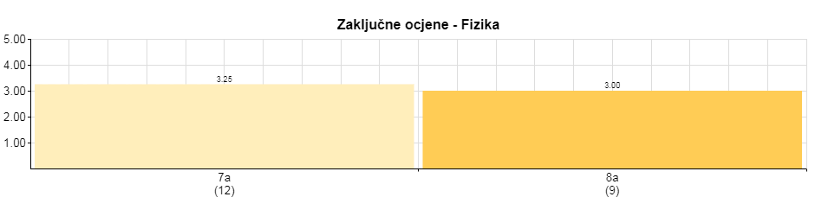
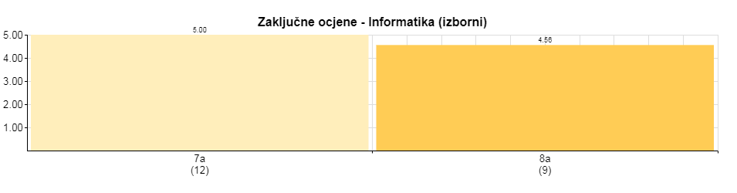
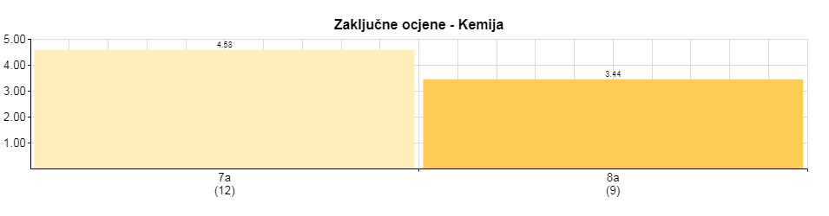

3.9. Dopunska nastava
RAZRED  PREDMET | I | II | III | IV | V | VI | VII | VIII
HRVATSKI JEZIK | 1 | 2 | 3 | - | 2 | 1 | 1 | 2
ENGLESKI JEZIK | - | - | 3 |  | 3 | 2 | 1 | 2
MATEMATIKA |  |  |  | 3 | 4 | 2 | 2 | 1

3.10. Dodatna nastava
PREDMET RAZRED | V | VI | VII | VIII
HRVATSKI JEZIK | - | - | - | 3
NJEMAČKI JEZIK | 8 | 8 | - | 3
ENGLESKI JEZIK | - | - | - | 2
KEMIJA | - | - | - | 2
GEOGRAFIJA | 3 | - | - | 2
MATEMATIKA | 5 | 4 | - | 3
VJERONAUK | - | - | 2 | 2

3.11. Izvannastavne aktivnosti

Naziv aktivnosti | Broj  učenika | Godišnje  sati
Tehnička sekcija (V-VIII) | 11 | 35
Dram-recit. sekcija (I - IV) | 10 | 35
Stolni tenis (m-ž) (V – VIII) | 6 | 35
Nogomet (m-ž) (V – VIII) | 19 | 35
Pjevački zbor (II – IV) | 13 | 35
Ekološka sekcija (I-IV) | 6 | 35
Likovna sekcija (I – IV) | 5 | 35
Knjižničarska sekc. (V – VIII) | 6 | 35
Mala likov. radionica (V – VIII) | 14 | 70
Boćanje (I-IV) | 7 | 35

4. NASTAVA NA DALJINU

Zbog epidemiološke situacije u Hrvatskoj i raznih restrikcijskih mjera Ministarstvo znanosti i obrazovanja (MZO) uputilo je 11. ožujka 2020. sve škole na pripremne aktivnosti vezane uz organizaciju nastave na daljinu uz pomoć informacijsko-komunikacijske tehnologije. Za sve učenike online nastava je počela 16. ožujka 2020.g.
Ministarstvo znanosti i obrazovanja organiziralo je u suradnji s Hrvatskom radiotelevizijom na 3. programu nastavu za učenike razredne nastave prema kurikulumima i nastavnim programima svaki dan u određenim terminima u programu pod nazivom Škola na Trećem. Učenici i roditelji naše škole su svakodnevno bili u kontaktu sa svojim razrednicima i ostvarili ugodnu suradnju.
Nastavu viših razreda organizirali smo unutar virtualnih učionica na platformi Google classroom. Za učenike predmetne nastave osnovnih škola svaki dan je bio definiran raspored i objavljen na stranicama škole i pripremljeni sadržaji za online nastavu. Sadržaji su uključivali videosnimku predavanja (Škola za život), kao i dodatne radne materijale. Osim tehničkih poteškoća nismo se susreli s većim teškoćama u realizaciji nastave. Učenici viših razreda završili su nastavu online putem.
Svi nastavnici razredne i predmetne nastave su bili okupljeni unutar virtualne zbornice u kojoj su se svakodnevno razmjenjivale ideje, savjeti, primjeri i ostvarivale suradnje vezane za što bolji uspjeh u realizaciji nastave na daljinu.

4.1. Povratak u školu

Prema uputama MZO-a 11.05. je krenula faza povratka učenika od 1.-4. razreda, međutim u našoj školi nitko od roditelja nije poslao učenike na nastavu u školi, kako je još uvijek bila organizirana Škola na Trećem, te se od roditelja tražilo potpisivanje izjava u kojima snose odgovornost za možebitne komplikacije povratkom učenika na nastavu.
Slijedeći epidemiološke naputke, naša škola se u potpunosti pripremila i organizirala za prihvat učenika od 1.-4. razreda za slijedeću fazu povratka učenika u kojoj je HZJZ objavio kako su škole sigurne za učenike i djelatnike, te se izjave više neće potpisivati. Od 25.05. smo krenuli s održavanjem nastave unutar školske ustanove, te su nam se vratili svi učenici od 1.-4. razreda. Nastava je organizirana slijedeći upute HZJZ-a i MZO-a u skraćenom obliku. Organiziran je i prijevoz za učenike putnike. Nastava se održavala u 4 najveće učionice škole, te su učenici upućeni u poštivanje epidemioloških mjera.

5. REALIZACIJA GODIŠNJEG KALENDARA RADA

Nastavna 2019./2020. godina počela je 09.rujna 2019.g., a završila je 17.lipnja 2020.g. Školska godina završava 31.08.2020.g.
Ostvareno je 175 nastavnih radnih dana. Nastavna se godina organizirala u dva obrazovna razdoblja. Prvo obrazovno razdoblje počelo je 09.rujna 2019. i završilo 24. prosinca 2019.godine. Drugo obrazovno razdoblje započelo je 13.siječnja 2020. godine i završilo je 17.lipnja 2020.godine. Tijekom školske godine učenici su imali zimski, proljetni i ljetni odmor. Zimski odmor trajao je od 23. prosinca 2019.godine do 13. siječnja 2020.godine. Proljetni odmor trajao je od 10. travnja 2020. godine do 17. travnja 2020. godine. Ljetni odmor traje od 18.lipnja 2020. godine do početka školske godine 2020./2021.

5.1. Realizacija fonda sati po predmetima

Razred  Predmet | I | II | III | IV | V | VI | VII | VIII | UKUPNO
Hrv. Jezik | 140 | 140 | 140 | 140 | 175 | 175 | 140 | 140 | 1190
Lik. Kul. | 35 | 35 | 35 | 35 | 35 | 35 | 35 | 35 | 280
Glazb. Kul. | 35 | 35 | 35 | 35 | 35 | 35 | 35 | 35 | 280
Eng. Jezik | 70 | 70 | 70 | 70 | 105 | 105 | 105 | 105 | 700
Matematika | 140 | 140 | 140 | 140 | 140 | 140 | 140 | 140 | 1120
Priroda |  |  |  |  | 52,5 | 70 |  |  | 122,5
Biologija |  |  |  |  |  |  | 70 | 70 | 140
Kemija |  |  |  |  |  |  | 70 | 70 | 140
Fizika |  |  |  |  |  |  | 70 | 70 | 140
PiD | 70 | 70 | 70 | 105 |  |  |  |  | 315
Povijest |  |  |  |  | 70 | 70 | 70 | 70 | 280
Geografija |  |  |  |  | 52,5 | 70 | 70 | 70 | 262,5
Tehn. Kul. |  |  |  |  | 35 | 35 | 35 | 35 | 140
TZK | 105 | 105 | 105 | 70 | 70 | 70 | 70 | 70 | 665
Ukupno | 595 | 595 | 595 | 550 | 770 | 800 | 910 | 910 | 5655

5.2. Kulturne djelatnosti i važni datumi

Na satovima razrednika, radionice, panoi, plakati, literarni i likovni uradci, susreti, na razini škole.
- Svečani prijem prvašića 09.09.2019.
- Dani kruha – učenici razredne nastave 16.10.2019.
- Božićne priredbe - tijekom prosinca, učenici razredne nastave 16.-20.12.2019.
- Sjećanja na Vukovar 18.11.2019.
- Dan kolektivne sadnje drveća 25.-27.10.2019.
- Škola u prirodi – suradnja s OŠ Otrići – Dubrave 03.10.2019.
- Predavanje javne ustanove "Nacionalni park Mljet" 23.10.2019.
- Promicanje održivog razvoja prirodne baštine doline Neretve 29.01.2020.
- Predstava Šumska priča 03.02.2020.
- Radionice Udruge Biom 19.11.2019. i 12.02.2020.
- Dan ružičastih majica – Nasilje prestaje ovdje 26.02.2020.
- Maškare (suradnja s DV) 24.02.2020.
- Predstava Zelena priča 06.03.2020.
- Međunarodni dan obitelji 15.05.2020.
- Izazov: Volim se gibat 29.04.2020.
- Svjetski dan kazališta 27.03.2020.
- Svjetski dan osoba s Down sindromom 23.03.2020.
- Prvi dan proljeća 20.03.2020.
- Svjetski dan svjesnosti o autizmu 02.04.2020.
- Izazov: Ostani doma 06.04.2020.

5.3. Natjecanja

5.3.1. Robotika

Učenici Osnovne škole fra Ante Gnječa iz Staševice već treću godinu zaredom uspješno sudjeluju u natjecanju iz robotike u organizaciji Croatian makers lige. Ovaj je projekt 2014. godine pokrenuo Institut za razvoj i inovativnost mladih. Cilj Lige je omogućiti široko uključivanje robotike, automatike i programiranja u edukaciju u osnovnoškolskom uzrastu.
Natjecanje je podijeljeno po regijama, a škola iz Staševice pripada regiji koja se proteže od Dubrovnika do Makarske. U toj regiji uključene su 23 škole(od mogućih više od 50) među kojima su i Osnovne škole iz Sovića, Gruda i Drinovaca. Učenici se natječu u dvjema skupinama. Mlađa dobna skupina uključuje učenike od 1. – 5. razreda, a starija učenike od 6. – 8. razreda.
Ovogodišnju ligu otvorili smo u prvom kolu prvim mjestom u starijoj skupini i četvrtim mjestom u mlađoj dobnoj skupini.
Drugo kolo smo ostvarili prvo mjesto u mlađoj skupini, a drugo mjesto u starijoj skupini.

5.3.2. Hrvatski crveni križ

Na općinskom natjecanju mladih HCK naša ekipa Podmlatka osvojila je prvo mjesto. Natjecanje se sastojalo od 2 dijela: teoretskog dijela u kojem su učenici riješavali 4 niza testova o povijesti Crvenog križa, humanim vrednotama, pravima djece, prvoj pomoći, raznim udruženjima CK. Zatim je slijedio praktični dio ispita u kojem su učenici trebali primjeniti znanja iz prve pomoći na manekenima (manekeni za realistični prikaz ozljeda bili su učenici volonteri), a sudci liječnici – predavači prve pomoći, nastavnici i profesori i aktivisti Crvenog križa.

5.4. Rad stručnih organa i organa upravljanja

5.4.1. Rad Učiteljskih vijeća

Sjednice Učiteljskih vijeća održane su prema utvrđenom godišnjem planu i programu rada. Teme:
- analiza pristiglih obavijesti i naputaka
- napuci i rokovi vršenja planiranja i programiranja rada, kurikulum,Godišnji plan i program rada škole
- obavijesti o seminarima i stručnim skupovima ; tematska izlaganja
- analiza uspjeha učenika na kraju pojedinog školskog razdoblja
- ostvarenost plana i programa na kraju obrazovnih razdoblja
- organizacija izleta
- utvrđivanje programa i aktivnosti obilježavanja značajnih dana
- pedagoška dokumentacija
- osvrt na vladanje učenika i izricanje pedagoških mjera – donošenje odluke
- organizacija rada nastavnika i stručnih suradnika
- iskustva u nastavi na daljinu

5.4.2. Rad Razrednih vijeća

Rad razrednih vijeća ostvario je planirane teme na sjednicama u svim razrednim odjelima. Na sjednicama Razrednih vijeća razmatrana su aktualna i konkretna zbivanja i činjenice unutar razrednog odjela kao npr.:
- prenošenje važnih informacija o učenicima, školskom uspjehu, socio-ekonomskom statusu, zdravstvenom stanju, uključenosti u izvannastavne i izvanškolske aktivnosti i sl.
- građanski i zdravstveni odgoj
- priprema projekata i obilježavanja značajnijih dana/datuma
- praćenje ostvarenja nastavnog plana i programa po nastavnim predmetima
- praćenje uspjeha učenika na kraju obrazovnih razdoblja(polugodišta, kraja nastavne godine)
- planirani i ostvareni sadržaji kulturno-društvenih aktivnosti
- eko projekt

5.4.3. Rad razrednika

Razrednici su tijekom 2019./2020. školske godine ostvarili utvrđene i planirane zadaće koje su predviđene u okviru 5 satnog tjednog rada. U svakom razrednom odjelu održano je predviđenih najmanje 35 sati rada razrednog odjela. Uključene su teme zdravstvenog i Građanskog odgoja i obrazovanja te Školskog preventivnog programa.
Svaki je razrednik jednom tjedno održavao individualne informativne razgovore za roditelje, a po potrebi je suradnja između razrednika i roditelja bila češća posebno za vrijeme nastave na daljinu. Razrednici su tijekom školske godine održali najmanje tri roditeljska sastanka. Uz pripremu roditeljskih sastanaka, sjednica učiteljskih vijeća, planiranju određenih aktivnosti, akcija, projekata i izleta te realizaciji istih, praćenje rada učenika i razreda uopće, razrednici su na svojim satovima obrađivali i stručne teme u redovitoj suradnji sa stručnom službom škole.

5.4.4. Godišnje izvješće ravnatelja

Ravnatelj rukovodi, organizira i koordinira život škole obavljajući mnoge poslove kao što su: priprema sjednica učiteljskog i razrednih vijeća, materijale za sjednice Školskog odbora i Vijeća roditelja, kontrolira vođenje pedagoške dokumentacije, organizira nastavu i brine o optimalnoj zastupljenosti učitelja u nastavi, surađuje s potrebnim institucijama i organizacijama.
SADRŽAJ RADA
1. POSLOVI PLANIRANJA I PROGRAMIRANJA
1.1. Izrada Godišnjeg plana i programa rada škole VI - IX
1.2. Izrada plana i programa rada ravnatelja VI – IX
1.3. Koordinacija u izradi predmetnih kurikuluma VI – IX
1.4. Izrada školskog kurikuluma VI – IX
1.5. Izrada Razvojnog plana i programa škole VI – IX
1.6. Planiranje i programiranje rada Učiteljskog i Razrednih vijeća IX – VI
1.7. Izrada zaduženja učitelja VI – VIII
1.8. Izrada smjernica i pomoć učiteljima pri tematskim planiranjima IX – VI
1.9. Planiranje i organizacija školskih projekata IX – VI
1.10. Planiranje i organizacija stručnog usavršavanja IX – VI
1.11. Planiranje nabave opreme i namještaja IX – VI
1.12. Planiranje i organizacija uređenja okoliša škole IX – VI
1.13. Ostali poslovi IX – VIII

2. POSLOVI ORGANIZACIJE I KOORDINACIJE RADA
2.1. Izrada prijedloga organizacije rada Škole (broj razrednih odjela, broj smjena, radno vrijeme smjena, organizacija rada izborne nastave, izrada kompletne organizacije rada Škole). IX – VIII
2.2. Izrada Godišnjeg kalendara rada škole VIII – IX
2.3. Izrada strukture radnog vremena i zaduženja učitelja VI – IX
2.4. Organizacija i koordinacija vanjskog vrednovanja prema planu IX – VI
2.5. Organizacija i koordinacija samovrednovanja škole IX – VI
2.6. Organizacija prijevoza i prehrane učenika IX – VII
2.7. Organizacija i koordinacija zdravstvene i socijalne zaštite učenika IX – VI
2.8. Organizacija i priprema izvanučionične nastave, izleta i ekskurzija IX – VI
2.9. Organizacija i koordinacija rada kolegijalnih tijela škole IX – VIII
2.10. Organizacija i koordinacija upisa učenika u 1. razred IV – VII
2.11. Organizacija i koordinacija obilježavanja državnih blagdana i praznika IX – VI
2.12. Organizacija zamjena nenazočnih učitelja IX – VI
2.13. Organizacija popravnih, predmetnih i razrednih ispita VI i VIII
2.14. Organizacija poslova vezana uz odabir udžbenika V-IX
2.15. Poslovi vezani uz natjecanja učenika I-VI
2.16. Organizacija popravaka, uređenja, adaptacija prostora I i VIII
2.17. Ostali poslovi IX – VIII

3. PRAĆENJE REALIZACIJE PLANIRANOG RADA ŠKOLE
3.1. Praćenje i uvid u ostvarenje Plana i programa rada škole IX – VI
3.2. Vrednovanje i analiza uspjeha na kraju odgojno obrazovnih razdoblja XII i VI
3.3. Administrativno pedagoško instruktivni rad s učiteljima, stručnim suradnicima i pripravnicima IX – VI
3.4. Praćenje rada školskih povjerenstava IX – VI
3.5. Praćenje i koordinacija rada administrativne službe IX – VIII
3.6. Praćenje i koordinacija rada tehničke službe IX – VIII
3.7. Praćenje i analiza suradnje s institucijama izvan škole IX – VIII
3.8. Kontrola pedagoške dokumentacije IX – VIII
3.9. Ostali poslovi IX – VIII

4. RAD U STRUČNIM I KOLEGIJALNIM TIJELIMA ŠKOLE
4.1. Planiranje, pripremanje i vođenje sjednica kolegijalnih i stručnih tijela IX – VIII
4.2. Suradnja sa Sindikalnom podružnicom škole IX – VIII
4.3. Ostali poslovi IX – VIII
5. RAD S UČENICIMA, UČITELJIMA, STRUČNIM SURADNICIMA I RODITELJIMA
5.1. Dnevna, tjedna i mjesečna planiranja s učiteljima i suradnicima IX – VIII
5.2. Praćenje rada učeničkih društava, grupa i pomoć pri radu IX – VI
5.3. Briga o sigurnosti, pravima i obvezama učenika IX – VI
5.4. Suradnja i pomoć pri realizaciji poslova svih djelatnika škole IX – VIII
5.5. Briga o sigurnosti, pravima i obvezama svih zaposlenika IX – VIII
5.6. Savjetodavni rad s roditeljima /individualno i skupno/ IX – VIII
5.7. Uvođenje pripravnika u odgojno-obrazovni rad
5.8. Poslovi oko napredovanja učitelja i stručnih suradnika
5.9. Ostali poslovi IX – VIII

6. ADMINISTRATIVNO – UPRAVNI I RAČUNOVODSTVENI POSLOVI
6.1. Rad i suradnja s tajnikom škole IX – VIII
6.2. Provedba zakonskih i podzakonskih akata te naputaka MZO-a IX – VIII
6.3. Usklađivanje i provedba općih i pojedinačnih akata škole IX – VIII
6.4. Provođenje raznih natječaja za potrebe škole IX – VIII
6.5. Prijem u radni odnos /uz suglasnost Školskog odbora/ IX – VIII
6.6. Poslovi zastupanja škole IX – VIII
6.7. Rad i suradnja s računovođom škole IX – VIII
6.8. Izrada financijskog plana škole VIII – IX
6.9. Kontrola i nadzor računovodstvenog poslovanja IX – VIII
6.10 Organizacija i provedba inventure XII
6.11. Poslovi vezani uz e-matice VI
6.12. Potpisivanje i provjera svjedodžbi i učeničkih knjižica VI
6.13. Organizacija nabave i podjele potrošnog materijala VIII i I
6.14. Ostali poslovi IX – VIII

7. SURADNJA S UDRUGAMA, USTANOVAMA I INSTITUCIJAMA
7.1. Predstavljanje škole IX – VIII
7.2. Suradnja s Ministarstvom znanosti, obrazovanja IX – VIII
7.3. Suradnja s Agencijom za odgoj i obrazovanje IX – VIII
7.4. Suradnja s Nacionalnim centrom za vanjsko vrednovanje obrazovanja IX – VIII
7.5. Suradnja s Agencijom za mobilnost i programe EU IX – VIII
7.6. Suradnja s ostalim Agencijama za obrazovanje na državnoj razini IX – VIII
7.7. Suradnja s Uredom državne uprave IX – VIII
7.8. Suradnja s osnivačem IX – VIII
7.9. Suradnja s Zavodom za zapošljavanje IX – VIII
7.10.Suradnja s Zavodom za javno zdravstvo IX – VIII
7.11.Suradnja s Centrom za socijalnu skrb IX – VIII
7.12.Suradnja s Obiteljskim centrom IX – VIII
7.13.Suradnja s Policijskom upravom IX –VIII
7.14.Suradnja s Župnim uredom IX – VIII
7.15.Suradnja s ostalim osnovnim i srednjim školama IX – VIII
7.16.Suradnja s turističkim agencijama IX – VIII
7.17.Suradnja s kulturnim i športskim ustanovama i institucijama IX – VIII

5.4.5. Godišnje izvješće stručnog suradnika psihologa

U OŠ u Staševici poslove psihologinje obavljam jedan dan u tjednu ( četvrtkom).
Psihološki tretman s učenicima se odvijao po tjednom raspored
Na tretmanu su bili slijedeći učenici:
Luka S.- 3.r Pošto sam s Lukom radila na kontroli emocija s njim je uvijek iz razreda dolazilo par učenika.
Ivan.G.-5.r
Ostali učenici dolazili su po potrebi .

Radionice za učenike
- Strašljivi tigrić-1.r
- Što volim a što ne volim u školi- u tjednu psihologije-2.r
- Obrnuto izvrnuto-emocije-2. 3. i 4. r
- Moje tijelo se mijenja-Pubertet-4. r
- 4 radionice Virtualno nasilje-5.r
- Moj izbor zanimanja PO – 8.r
- Vijeće učenika-redovni sastanci

Radionice i prezentacije za roditelje :
- Prezentacija „ Virtualno nasilje“ za roditelje učenika 5.r
- U tjednu psihologije (17.2.-23.2 ) održala sam radionicu za učitelje“ Kako se osjećati dobro i …još bolje“ .Istu radionicu za učitelje uradila sam i u SŠ Vrgorac.
U holu škole postavili smo plakate „Nemojte se rugati i „Dobra komunikacija“ koje su izradili učenici nakon diskusija na teme komunikacije.
U narodnoj knjižnici prezentirala sam knjigu „Danski odgoj“.
-Sastanci s roditeljima učenika na tretmanu.
Redovni razgovori sa roditeljima učenika na tretmanu i opservaciji.

Pošto je ova školska godina bila obilježena štrajkom i Koronom u radu na daljinu aktivnosti su bile specifičnije i potpuno drugačije koncipirane.
Otvorili smo kanal Stručna služba u kojeg sam , kao i u virtualnu zbornicu, stavljala prigodne tekstove i prezentacijama obilježavala određene dane.
Tekstovi su bili slijedeći:
1.Slikovni tekst o Koroni
2.Kako pravilno prati ruke
3.Tekstovi o kreativnim igrama i aktivnostima kod kuće
4.Tekstovi psihološke komore o Koroni, preporuke psihologa
5.Moj tekst za učenike i učitelje „Normalizacija osjećaja ili kako se suočiti sa stresnim događajima i preživjeti Koronu
6.Upitnik za učenike o radu na daljinu i analiza upitnika

Kroz izazove koje sam postavljala učenicima i nakon toga pravila prezentacije željela sam im maknuti fokus od krize. Obilježeni su slijedeći dani i napravljene slijedeće prezentacije :
-21.3.2020. Dan Down sindroma
-Dan autizma
- Ostani doma
- Svjetski dan plesa
-Nedostaje mi ili fali mi

Poslovi kroz polugodište:
-Vođenje dokumentacije.
-Sudjelovanje u radu Stručnog povjerenstva Ureda za utvrđivanje psihofizičkog stanja djeteta,te prisustvovanje redovnim sastancima istog u Metkoviću .
-Rad u komisijama, sudjelovanje na Sjednicama i sastancima u školi.
-Savjetodavni rad za učenike,roditelje i učitelje.

Ploče,13.7.2020.
Psihologinja: Nataša Palac

5.4.6. Godišnje izvješće stručnog suradnika defektologa-logopeda

Poslove stručnog suradnika defektologa u OŠ „Fra Ante Gnječa“u Staševici obavljam jedan dan u tjednu i to utorkom.
Program rada je realiziran u kontinuitetu kroz neposredan rad s učenicima i savjetodavni rad s učiteljima i roditeljima.

Najveći dio programa obuhvaćao je neposredan rad s učenicima koji imaju rješenja o primjerenom obliku školovanja i pohađaju nastavu po čl.5,čl.6.
Defektološko-logopedski rad s učenicima odvijao se po tjednom rasporedu. Učenici s kojima se radilo su :
2.razred:G.I.,D.M
3. razred L.S.,I.M.
5.razred: G.I,G.D,G,Š.,M.K.

Pružana je individualna pomoć putem vježbi iz posebnih defektoloških područja i logopedske vježbe.

U radu s učenicima korištene su specifične vježbe za razvoj percepcije, koncentracije, psihomotorike, grafomotorike, logopedske vježbe za korekciju pogrešnog izgovora glasova, vježbe za razvoj govora te vježbe za usvajanje i poboljšanje tehnike čitanja i pisanja. Obavljeni su i individualni razgovori s učenicima koji su pokazivali neprihvatljivo ponašanje i educirani su kako ubuduće postupati.

Tijekom ovog obrazovnog razdoblja u logopedski tretman bilo je uključeno sedmero učenika kod kojih su logopedskom obradom dijagnosticirani neki od oblika poremećaja govorno-jezične komunikacije i teškoće u čitanju, pisanju i učenju.

Pružana je pomoć i savjetodavni rad u realizaciji prilagođenih programa i individualiziranih pristupa za učenike s Rješenjima. Ostvarena je suradnja s pomoćnikom u nastavi za učenika L.S. Obavljeni su zadaci i zaduženja koordinatora za pomoćnike u nastavi. Realiziran je rad u Povjerenstvima, sudjelovanje na Sjednicama i sastancima u školi.
Također je ostvarena uspješna suradnja i savjetodavni rad s roditeljima učenika s teškoćama.

14.7.2020.
Prof. Katica Dugandžić-Medak
defektolog-logoped

5.4.7. Godišnje izvješće stručnog suradnika knjižničara

Knjižnica se svojim cjelokupnim radom nastojala uklopiti u odgojno-obrazovni rad škole. U knjižnici se radilo na svim područjima i oblicima rada koji su određeni godišnjim planom i programom: od stručnog rada, odgojno-obrazovnog rada s učenicima, informacijske djelatnosti, kulturne i javne djelatnosti, do suradnje s ravnateljem i nastavnicima škole.
Budući da je ova školska godina bila iznimna te se većina drugog polugodišta, zbog COVIDA-19, radila od kuće ili kombinirano (dio škola, a dio kuća) Plan i program nije bilo moguće u potpunosti realizirati. Zato je bilo potrebno odraditi dio poslova koji nisu bili planirani na početku školske godine.
Na kraju školske 2019./2020. godine, možemo analizirati realizaciju Plana i programa:
1) Odgojno-obrazovna djelatnost
Realiziran je dio nastavnih sati i to:
1.razred – UPOZNAVANJE KNJIŽNICE; ČITANJE U KNJIŽNICI
2. razred – DJEČJI ČASOPISI (učenici su upoznati s pojedinim dječjim časopisima, naučili su razlikovati dječji tisak od dnevnoga, prepoznati rubriku, razlikovati časopise prema vremenu izlaženja, stjecati naviku čitanja dječjih časopisa;
5. razred – ČASOPISI – IZVORI NOVIH INFORMACIJA (razvijati sposobnosti procjene vrijednosti svake informacije);
SAMOSTALNO PRONALAŽENJE INFORMACIJA (moći izabrati tehnike rada, načine pretraživanja i izvore informacija za rješavanje problemsko-istraživačkih zadaća);
7. razred – REFERENTNA ZBIRKA;
8. razred – SUSTAV I ULOGA POJEDNINIH VRSTA KNJIŽNICA (važno je da učenici razumiju sustav pojedinih vrsta knjižnica u Republici Hrvatskoj i u svijetu te da znaju samostalno pretraživati fondove knjižnica e-katalogom - on-line katalog i on-line informacija - radi pronalaženja jedinica knjižne građe ili izvora informacija za samostalnu izradbu učeničkoga rada.
Osim toga, u školskoj se knjižnici u okviru redovne, izborne ili dodatne nastave provodila organizacija nastavnih sati u sklopu medijske kulture u nastavnom predmetu HRVATSKI JEZIK ( od 1. do 8. razreda ).
Knjižničarka je jednom tjedno (srijedom) imala i KNJIŽNIČARSKU SEKCIJU gdje su učenici koji su bili zainteresirani malo više naučili o zadaćama i radu knjižnice, pomagali knjižničarki oko uređenja knjižnice za različite prigode, slikali i vodili intervjue za različita događanja u školi kako bi mogli staviti na web stranicu škole, te se zabavljali s različitim kvizovima vezanim za lektire ili prigodne blagdane te na taj način i malo više o tome naučili. Drugo polugodište je sekcija zbog promjene rasporeda planirana ponedjeljkom kao blok-sat s tim da su, zbog prethodno navedenih razloga, realizirana samo 4 sata.
Tijekom drugog polugodišta, knjižničarka je pomagala učenicima i učiteljima pri radu i snalaženju u programu Google Classroom-u preko kojeg se odvijala nastava na daljinu. Surađivala je sa ravnateljem i ostalim stručnim suradnicima pri proučavanju uputa vezanih za nastavu na daljinu, te informiranje roditelja i učenika o istome. Također, pomagala je nastavnici hrvatskog jezika oko realizacije nastave (posebno lektire) pronalazeći različita digitalna sredsva i alate kao i stranice koje nude on-line lektire i ostale sadržaje bitne za organizaciju nastave.
2) Stručno-knjižnična djelatnost
Ove godine knjižni fond je obogaćen za 29 lektirna naslova u iznosu od 2000 kuna.
Tehnička i stručna obrada knjižne građe se vrši po dogovoru knjižničarke s učiteljima, odnosno djecom. S obzirom da knjižničarka radi u dvije škole, dogovoreno je vrijeme (dani) posudbe i vraćanja knjiga o kojem su, naravno, obavješteni svi učenici i nastavnici – to je ponedjeljak i srijeda te svako drugi petak.
Iako je instaliran računalni program METEL, knjižnični fond još uvijek nije unešen zbog nedostatka adekvatne računalne opreme.
Stručno usavršavanje je redovito realizirano. Knjižničarka je sudjelovala na seminarima ŽSV-a (prvi održan u Mokošici, drugi preko Teamsa), u školama na seminarima organiziram u sklopu Škole za život te webinarima koje su organizirali AZOO i EMA. Također, knjižničarka se stručno usavršavala rješavajući LOOMEN i proučavajući novu stručnu literaturu.
3) Kulturna i javna djelatnost
Kulturna i javna djelatnost knjižnice realizira se već tradicionalno obilježavanjem značajnih obljetnica, datuma i događanja u prostorima Škole. S tim da se ta realizacija odnosi na onaj dio koji je planiran do ožujka nakon čega je realizirano samo obilježavanje Svjetkog dana knjige (travanj) putem Google Classrooma. Planovi za svibanj i lipanj nisu ostvareni.

Staševica, 09.07.2020.
Stručni suradnik knjižničar:
Danijela Gluščević Zubčić

5.4.8. Godišnje izvješće stručnog suradnika pedagoga (pripravnik)

PODRUČJE RADA | OPIS POSLOVA
PLANIRANJE I PROGRAMIRANJE ODGOJNO-OBRAZOVNOG RADA | - Upoznavanje, rukovanje, didaktičko osmišljavanje i uporaba nastavnih sredstava i pomagala koja postoje u školi.  - Upoznavanje s udžbenicima, priručnicima, pravilnicima, statutima i stručnom literaturom.  - Suradnja i savjetovanje s mentoricom.  - Suradnja i savjetovanje s ravnateljem škole.  - Suradnja i savjetovanje sa stručnom službom škole.  - Suradnja i pomoć nastavnicima u odgojno-obrazovnom procesu.  - Proučavanje i praćenje rada škole prema školskom kurikulumu.  - Pisanje priprema za radionice koje sadrže pedagoške i psihološke odrednice.  - Upoznavanje s načinom pisanja izvješća o radu na kraju prvog obrazovnog razdoblja i na kraju nastavne i školske godine.  - Vođenje dnevnih zapažanja o radu.  - Sudjelovanje u radu upisnih povjerenstava.  - Prikupljanje i analiza podataka nakon upisa.  - Suradnja pri izradi godišnjeg izvješća škole.  - Analitičko, sintetičko i kombinirano praćenje i vrednovanje učenika.  -Prikupljanje i analiza podataka na polugodištu i kraju školske godine.  - Planiranje i suradnja sa stručnom službom u kreiranju i provedbi preventivnih programa.
RAD I SURADNJA S UČENICIMA  RAD I SURADNJA S UČENICIMA | - Pojačani rad u razrednim odjelima u kojima su evidentirane poteškoće u međusobnim odnosima učenika (individualni i grupni savjetodavni rad s učenicima, roditeljima i razrednicima, radionice po potrebi).  - Primjena intervencija u kriznim situacijama prema potrebi, uvažavajući Protokol o postupanja u slučaju nasilja među mladima.  - Individualni i grupni rad s učenicima kojima je potrebna pomoć u učenju  - Sustavno praćenje napretka učenika s teškoćama u razvoju.  - Savjetodavni rad s učenicima koji mi se obrate s nekim tekućim problemom.  - Poticanje otvorene komunikacije i slobodnog iznošenja mišljenja učenika s učenicima i nastavnicima.  - Mentorski rad s učenicima sudionicima Natjecanja mladih Hrvatskog Crvenog križa, osvajanje 1. mjesta na općinskom natjecanju Mladih HCK u Pločama.  - Rad s učenicima na održavanju školskog Eko projekta.  - Upoznavanje učenika s njihovim pravima i obavezama.  - Poticanje učenika na međusobnu suradnju i pomaganje drugima.  - Praćenje i potpora učenicima na natjecanju Croatian makers lige u Dubrovniku. (osvojeno 1.mjesto – mlađa ekipa, 2.mjesto – starija ekipa)  - Pružanje sustavne potpore učenicima prilikom rada u Nastavi na daljinu.  - Praćenje i analiziranje procesa Nastave na daljinu. (Upitnik za učenike)  - Obilježavanje važnih datuma s učenicima.  - Suradnja i savjetovanje sa stručnim suradnicima van škole za pomoć u radu učenicima s teškoćama u razvoju (pedagoginja i logopedinja OŠ Vrgorac).  - Suradnja s predstavnicima Vijeća učenika, razmjena ideja i poticanje učenika na aktivno poboljšanje vlastitog procesa školovanja.  - Sudjelovanje u izrađivanju kućica za ptice s učenicima.  - Uređivanje panoa, izrada plakata s učenicima tijekom obilježavanja aktualnih tema u školi.  - Održane radionice u školi:  - Bonton – Četiri čarobne riječi (1.r.)  - Grubomotorički razvoj – TZK (praćenje) (1.r.)  - Pomažem drugima (1.r.)  - Radni listovi – Provjera usvojenosti gradiva (1.r.)  - Recept za prijateljstvo (2.r.)  - Bonton tolerancije – Različiti, a isti! (3.r.)  - Oklevetani vuk – Biti u tuđoj koži. (3.r.)  - Prijateljstvo i ljubav (4.r.)  - Prava djeteta (4.r.)  - Mi smo mirotvorci (5.r.)  - Nastava na daljinu (5.r.)  - Moja Majka (5.r.)  - Obaveze učenika (6.r.)  - Nastava na daljinu (6.r)  - Što mogu učiniti kada mi je teško? (7.r.)  - Konvencija o pravima djeteta (7.r.)  - Nastava na daljinu (7.r.)  - osjećajima i učenju (7.r.)  - Strategije pamćenja (7.r.)  - Vršnjačko nasilje (8.r.)  - Nastava na daljinu (8.r.)  - Kamo nakon osnovne škole? (8.r.)  - Pomoć učenicima u planiranju učenja.  - Rad na profesionalnoj orijentaciji učenika, informiranje učenika 8. razreda o mogućnosti daljnjeg školovanja.
RAD I SURADNJA S RODITELJIMA  RAD I SURADNJA S RODITELJIMA | - Savjetodavni rad i suradnja s roditeljima učenika s teškoćama u razvoju. Prikupljanje relevantne dokumentacije i suglasnosti od roditelja učenika koji se obrazuju po Rješenju. Prikupljanje informacija od roditelja o učenicima koji se obrazuju po Rješenju. (u suradnji sa stručnom službom)  - Savjetodavni rad s roditeljima učenika koji su pokazali neprimjeren oblik ponašanje unutar škole ili tijekom online nastave.  - Informiranje roditelja o aktivnostima učenika i odnosu prema radu u školi i virtualnim učionicama.  - Sustavno praćenje i podrška roditeljima u unaprjeđivanju komunikacije sa školom.  - Poticanje roditelja na aktivnu suradnju u odgojno-obrazovnom radu svoje djece.  - Telefonska suradnja s roditeljima tijekom Nastave na daljinu.  - Savjetovanje roditelja o optimalnom odabiru programa daljnjeg školovanja za učenike 8. razreda. (telefonski – nastava na daljinu)  - Savjetodavni rad s roditeljima na području prepoznate problematike (izostanci s nastave, emocionalne teškoće, neuspjeh u učenju…).  - Analiza gledišta roditelja na Nastavu na daljinu – Upitnik za roditelje.
UNAPRJEĐENJE ODGOJNO-OBRAZOVNOG RADA I SURADNJA S NASTAVNICIMA | - Pomoć i suradnja s nastavnicima u primjeni novih zakonskih regulativa. (Pravilnika, statuta, odluka…)  - Svakodnevna razmjena iskustava, materijala, savjeta i ideja.  - Suradnja u analizi uspjeha učenika tijekom školske godine.  - Poticanje razrednika na ostvarivanje zdrave razredne klime, osvještavanje o važnosti zdrave interakcije nastavnik-učenik.  - Suradnja u planiranju rada s učenicima s teškoćama u razvoju.  - Razmjena ideja pri planiranju organizacije roditeljskih sastanaka.  - Poticanje i pomoć nastavnicima za uredno vođenje e-dnevnika i ostalih obaveza razrednika.  - Suradnja s nastavnicima u izboru literature, poticanje na korištenje materijala Foruma za slobodu odgoja.  - Suradnja s nastavnicima u obilježavanju značajnih datuma u školi.  - Suradnja i podrška u organizaciji Nastave na daljinu.  - Suradnja s razrednikom osmog razreda, praćenje upisa učenika u srednje škole.  - Suradnja s razrednicima – zajedničko obavještavanje i savjetovanje roditelja učenika koji pokazuju silaznu putanju u učenju na daljinu.  - Suradnja s nastavnicima i analiza Upitnika za nastavnike o nastavi na daljinu.  - Pomoć u pronalaženju digitalnih materijala za rad u virtualnim učionicama.  - Pomoć i podrška nastavnicima u razumijevanju organizacije rada virtualnih učionica.  - Podrška nastavnicima u ostvarivanju otvorene komunikacije sa školom i kolegama.
SURADNJA S RAVNATELJEM | - Unaprjeđivanje timskog pristupa u svakodnevnom radu.  - Pomoć pri organizaciji odgojno-obrazovnog rada ustanove.  - Suradnja u svakodnevnim organizacijskim situacijama prepoznatim u domeni stručne službe.  - Rad i suradnja u okviru stjecanja prvog iskustva u struci (pripravnik).  - Planiranje projektnih zadataka na razini škole.  - Praćenje i analiza podataka na početku i na kraju školske godine.
STRUČNO USAVRŠAVANJE | - Online komunikacija – webinar edukacije učitelja u sklopu kurikularne reforme, voditelj/ica: Andrijana Mihaljević, prof  - Učenička zadruga kao pokretač novih događanja u školi – primjer dobre prakse – webinar edukacije učitelja u sklopu kurikularne reforme, voditelj/ica: Đurđica Lucek, dipl. inf.  - e-Škole: Putevima digitalnih kompetencija, CARNet – OŠ fra Ante Gnječa Staševica  - Vrednovanje kao dio kurikulumskog kruga, stručni suradnici pedagozi, LOOMEN  - Digitalna tehnologija u učenju i poučavanju, stručni suradnici pedagozi, LOOMEN

07.07.2020. Staševica
Stručni suradnik pedagog:
Stana Kalajžić

11. PRIJEDLOG MJERA ZA STVARANJE ADEKVATNIJIH UVJETA RADA I MJERA ZA UNAPREĐENJE ODGOJNO – OBRAZOVNOG RADA

Kao mjere za unapređenje odgojno obrazovnog rada mogu se predložiti slijedeće akcije koje bi imale za cilj potaknuti komunikaciju i suradnju nastavnik – učenik – roditelj i očitovati se u unapređenju odgojno obrazovnog rada, kao primjerice:
- edukacije za provođenje Škole za život sukladno naputcima MZO
- pozvati nastavnike i stručne suradnike da pomnije ispituju mogućnosti i potencijale učenika u funkciji otkrivanja prikrivenih, darovitih pojedinaca, kojima bi škola pristupila postojećim organizacijskim oblicima (dodatna nastava, izvannastavne aktivnosti, individualni rad) .
- razgovarati sa učenicima o značenju kućnog reda i općenito o pristojnom ponašanju u školi i izvan nje, o ophođenju sa odraslim osobama, kako bi se usavršila postojeća slika na školskim hodnicima i predvorju, kao i materijalno održavanje istih nakon adaptacije školskog prostora.
- poticati nastavnike na intenzivniju suradnju u smislu domišljanja ideja o različitim oblicima nastavnih integracija i korelacija, u školi ili izvan nje.
- rad sa djecom na usvajanju vrijednih socijalnih vještina i vještina samopomoći, npr. učiti ih optimističnom razmišljanju, i blagodatima društvene podrške i traženja pomoći od stručnih suradnika.

Ravnatelj:
Boro Bustruc, prof.
________________

U Staševici, 15.07.2020.g.

